 |   ISTITUTO DI ISTRUZIONE SECONDARIA “DANIELE CRESPI”  Liceo Internazionale Classico e Linguistico VAPC02701R  Liceo delle Scienze Umane VAPM027011  Via G. Carducci 4 – 21052 BUSTO ARSIZIO (VA)  www.liceocrespi.it-Tel. 0331 633256 - Fax 0331 674770 - E-mail: lccrespi@tin.it  C.F. 81009350125 – Cod.Min. VAIS02700D |   CertINT® 2012

Circ. 276 Busto Arsizio,lì 17 Gennaio 2014
WEB

Ai Sigg. Docenti
A tutti gli studenti

OGGETTO: PAIDEIA. Anniversario 90 anni Liceo Classico Crespi

Ho il piacere di invitarvi ai seminari di lingua e cultura classica che si terranno presso il Liceo Daniele Crespi di Busto Arsizio come da calendario che allego.
L’iniziativa celebra l’anniversario dei 90 anni di attività del Liceo Classico Crespi che abbiamo deciso di festeggiare condividendo anche con le scuole della provincia momenti culturali che speriamo vengano apprezzati.

I Sigg. Docenti di Lettere sono pregati di indicare il numero degli studenti partecipanti unitamente al proprio nominativo all’indirizzo email: isabella.manfredelli@liceocrespi.it entro e non oltre il 05 Febbraio 2014.

Il Dirigente Scolastico
Prof.ssa Cristina Boracchi


 |   ISTITUTO DI ISTRUZIONE SECONDARIA “DANIELE CRESPI”  Liceo Internazionale Classico e Linguistico VAPC02701R  Liceo delle Scienze Umane VAPM027011  Via G. Carducci 4 – 21052 BUSTO ARSIZIO (VA) www.liceocrespi.it-Tel. 0331 633256 - Fax 0331 674770 - E-mail: lccrespi@tin.it - C.F. 81009350125 – Cod.Min. VAIS02700D | 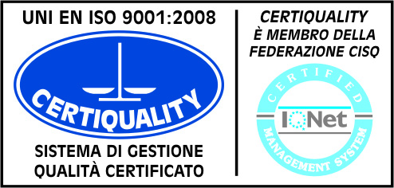  CertINT® 2012
Con il patrocinio del Comune di Busto Arsizio
Paideia – Παιδεία
NOVANTA
Laudamus veteres,
sed nostris utimur annis
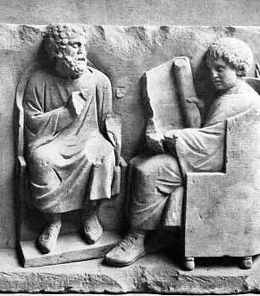
Notum reddere novum
Imitazione, allusioni e parodie nei testi classici
Seminari di studio di cultura classica

Martedì 11 Febbraio 2014 (ore 14:30-16:30 - Aula Magna):
- Antonio Aloni (Università di Torino): Saffo e Catullo
- Coffee Break
- Giuseppe Zanetto (Università degli Studi di Milano): La parodia tragica in Aristofane e Menandro
Per l’occasione saranno presentati dei progetti: NON OMNIS MORIAR (Certamen interprovinciale di lingua latina per studenti del II anno di liceo classico) e AGONE ELLENICO (Concorso interprovinciale di lingua greca per gli studenti del triennio).

Venerdì 28 Febbraio 2014 (ore 14:30 . 16:30 - Aula Magna)
- Massimo Gioseffi (Università degli Studi di Milano): Imitatori virgiliani

